Национальный исследовательский университет  
Московский Энергетический Институт  
Кафедра Радиотехнических систем Аппаратура потребителей СРНС

Лабораторная работа №3

«Исследование коррелятора АП СРНС ГЛОНАСС с помощью имитационной»

Выполнил: студент  
 группы ЭР-15-17  
Михайлов И.О.  
Преподаватель: Корогодин И.В.

Москва 2021

**Цель работы:**

1. Исследовать структуру и свойства функциональных элементов корреляторов АП СРНС.
2. Исследовать характеристики процессов, происходящих в корреляторах АП СРНС.
3. Ознакомиться с ИКД ГЛОНАСС.

**Домашняя работа:**

Приведём схемы блоков формирования дальномерного кода и конфигурации сдвиговых регистров сигналов GPS L1 C/A и ГЛОНАСС L1 СТ:

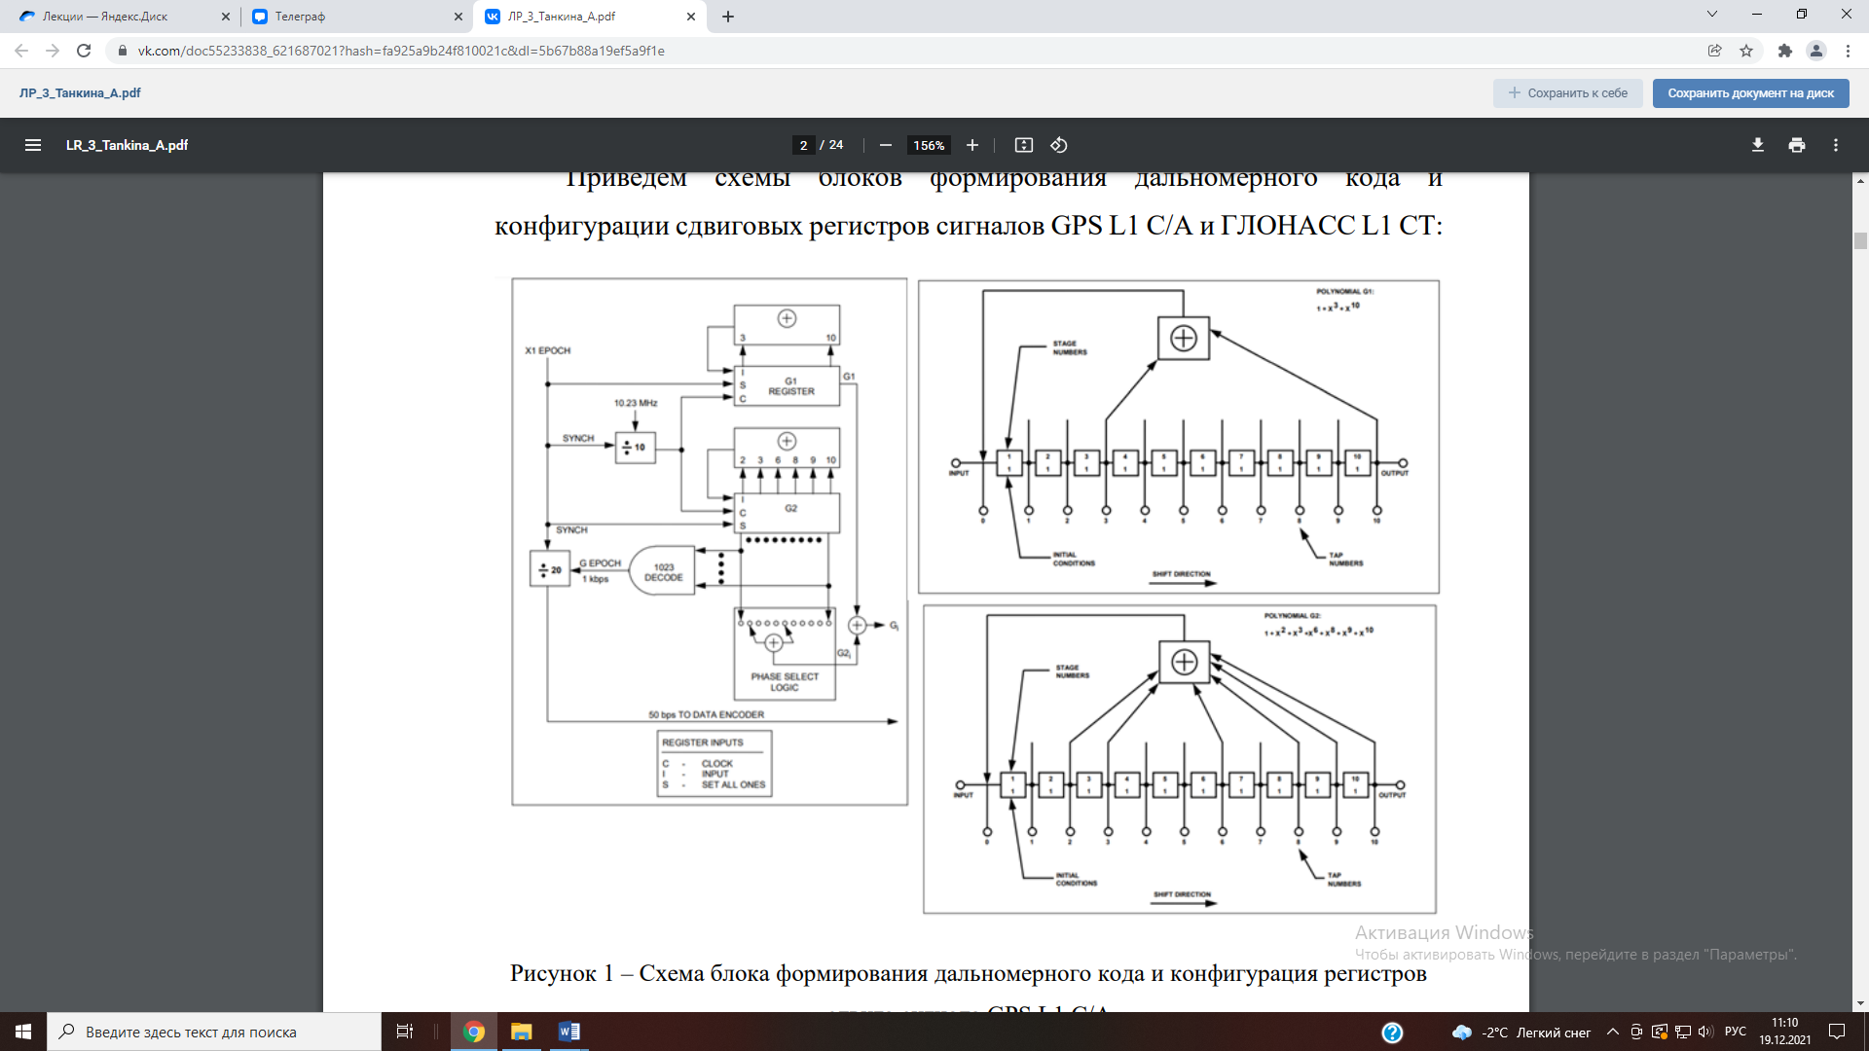

Рисунок 1 - Схема блока формирования дальномерного кода и конфигурация регистров

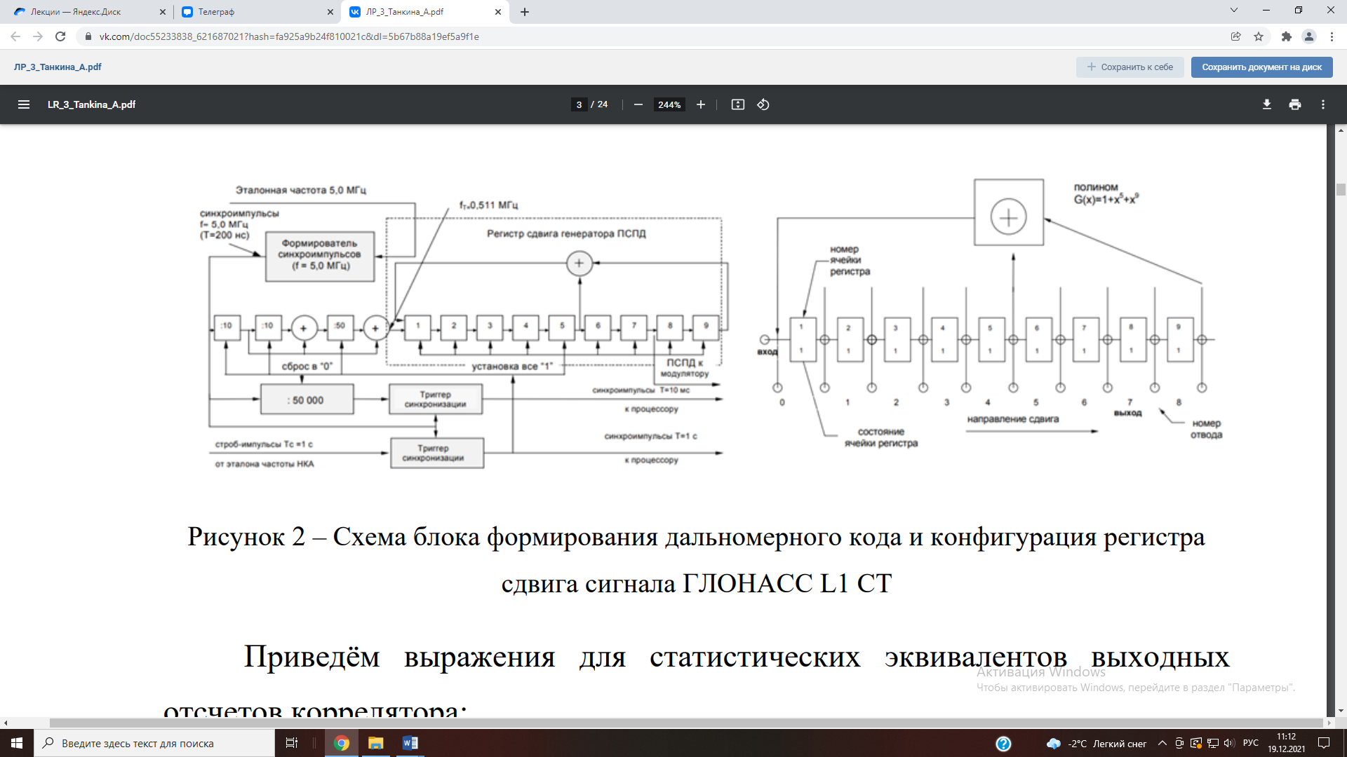

Рисунок 2 - Схема блока формирования дальномерного кода и конфигурация регистра

Выражения для статистических эквивалентов коррелятора:

I subscript k equals sum from l equals 1 to L of y subscript k comma l end subscript times G subscript c open parentheses t subscript k comma l end subscript minus tau with tilde on top subscript k close parentheses cos open parentheses omega subscript i f end subscript t subscript k comma l end subscript plus omega subscript d comma k end subscript l T subscript d plus phi subscript k close parentheses
Q subscript k equals sum from l equals 1 to L of y subscript k comma l end subscript times G subscript c open parentheses t subscript k comma l end subscript minus tau with tilde on top subscript k close parentheses sin open parentheses omega subscript i f end subscript t subscript k comma l end subscript plus omega subscript d comma k end subscript l T subscript d plus phi subscript k close parentheses

**Лабораторная работа:**

Отключить шум приемного устройства. В качестве значения полосы фронтенда выбрать «Бесконечность». Квантование принимаемой реализации и опорного сигнала отключить. Расстройку опорного сигнала по частоте установить нулевой. На основании ИКД установить параметры схемы формирования ДК. Перенести схему в отчет. Занести в отчет вычисленные корреляционные функции. Определить промежуточную частоту сигнала, полосу сигнала.



Рисунок 3 - Синфазная составляющая корреляционной функции с бесконечной полосой фронтенда



Рисунок 4 – Квадратурная составляющая корреляционной функции с бесконечной полосой фронтенда



Рисунок 5 – Спектр сигнала при бесконечной полосе фронтенда

Промежуточная частота сигнала составляет 6 МГц, полоса сигнала приблизительно равняется: 6519000 Гц – 5499000 Гц = 1,02 МГц (вычисляется по первым нулям спектра)

Установить полосу фронтенда равной 6 МГц, 1 МГц. Перенести корреляционные функции в отчет. Оценить групповое время запаздывания.



Рисунок 6 – Спектр навигационного сигнала с полосой фронтенда 1 и 6 МГц

 

Рисунок 7 – Синфазная составляющая корреляционной функции с полосой фронтенда 1 и 6 МГц

 

Рисунок 8 – Квадратурная составляющая корреляционной функции с полосой фронтенда 1 и 6 МГц

Групповое время запаздывания для фронтенда: для 6 МГц, равно 0.29 мкс; а для 1 МГц равно 1.45 мкс.

В качестве значения полосы фронтенда выбрать 6 МГц. Перенести в отчет наглядный отрезок сигнала. Включить шум. Определить отношение мощности сигнала к односторонней спектральной плотности шума (привести к размерности дБГц).



Рисунок 9 – Осциллограмма сигнала с шумом



Рисунок 10 – Осциллограмма сигнала без шума

 

Рисунок 11 – Синфазная и квадратурная составляющие корреляционной функции с шумом

Наблюдать за изменением шумовой составляющей корреляционных функций при изменении полосы фронтенда. Исследовать зависимость мощности шумовой составляющей корреляционных компонент от полосы фронтенда, сделать соответствующие записи в отчете.

**

Рисунок 12 – Синфазная и квадратурная корреляционные функции (полоса фронтенда - бесконечность, шум включен)



Рисунок 13 – Синфазная и квадратурная корреляционные функции (полоса фронтенда – 6 МГц, шум включен)



Рисунок 14 – Синфазная и квадратурная корреляционные функции (полоса фронтенда – 1 МГц, шум включен)

По полученным результатам заметно, что увеличение полосы фронтенда приводит к росту мощности шумовой составляющей смеси сигнала и шума (в более широкую полосу пролезает больше шума).

Включить шум. Исследовать влияние квантования входных отсчетов и опорных сигналов на корреляционные суммы.



Рисунок 15 – Графики корреляционных сумм при полосе фронтенда 1 МГц и квантовании отсчетов АЦП



Рисунок 16 – Корреляционные функции при полосе фронтенда 1 МГц, включенных шуме и помехе

Из приведенных графиков следует, что наличие узкополосной помехи приводит к увеличению сигнальной составляющей корреляционных сумм.

Установить нулевую ошибку по частоте. В отсутствии узкополосной помехи при наличии шума приемника провести исследование процессов в пошаговой модели коррелятора.

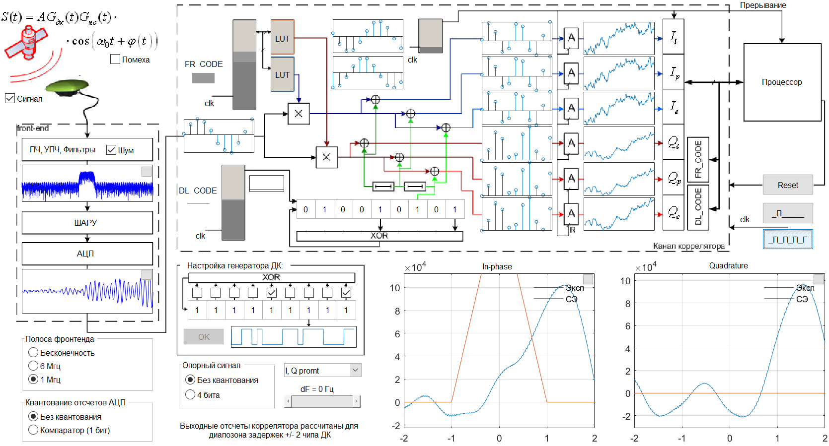

Рисунок 17 – Исследование пошаговой работы модели

**Вывод:**

В ходе лабораторной работы была исследована модель коррелятора и характеристики процессов, происходящих в них. Была выявлена связь между увеличением полосы фронтенда и мощностью шумовой составляющей аддитивной смеси сигнала и шума. Добавление узкополосной помехи приводит к росту сигнальной составляющей корреляционной суммы.